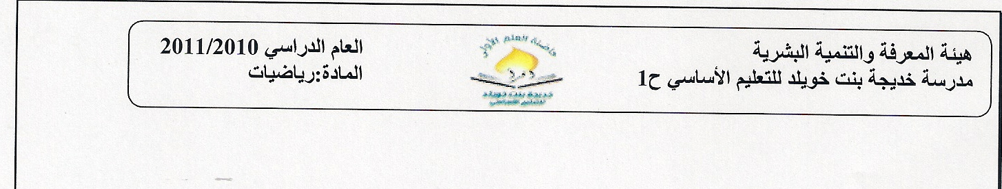
هيئة المعرفة و التنمية البشرية اليوم و التاريخ: / /
مدرسة خديجة بنت خويلد للتعليم الأساسي ح1 ورقة عمل لمادة الرياضيات للصف الخامس
توقيع ولي الأمر ............................. اسم التلميذة : .......................

السؤال الأول : اكتبي كلاً من الأعداد التالية بالكلمات :
- 765 052 098 .....................................................................................................
............................................................................................................................
2 ) 200 379 505 30 .....................................................................................................
.....................................................................................................................................
3 ) 505 500 5 .............................................................................................................
..........................................................................................................................................

